СОДЕРЖАНИЕ

Введение 4

1 Анализ предметной области 5

2 Постановка задачи 6

3 Проектирование программного модуля 7

3.1 Классификаторы 7

3.2 Инфологическая модель 8

3.3 Описание входных и выходных данных 9

3.4 Алгоритм решения задачи 9

4 Технологии и инструменты разработки 11

4.1 Технологии для разрабоки (C#, WPF, MS SQL Server) 11

4.2 Инструменты разработки (Visual Studio, SQL SERVER MANAGEMENT STUDIO) 13

5 Разработка программного модуля 14

5.1 Пользовательский интерфейс программного модуля 14

5.2 Описание методов разработки (MVVM, Command, EF Core) 16

Заключение 17

Список использованных источников 18

Приложение А 19

Приложение Б 20

# Введение

В рамках распоряжения Правительства Российской Федерации от 17 декабря 2009 года № 1993-р утверждён сводный перечень первоочередных государственных и муниципальных услуг, предоставляемых органами исполнительной власти субъектов Российской Федерации и органами местного самоуправления в электронном виде, а также услуг, предоставляемых в электронном виде учреждениями субъектов Российской Федерации и муниципальными учреждениями согласно приложению № 1 этого распоряжения.

Каждое образовательное учреждение имеет какой — либо оборот информации. В каждом образовательном учреждении есть какое — либо количество работников, которые обязаны работать с этой информацией. Чтобы упростить работу со этой информацией её хранят в цифровом формате. Как раз по этому и необходимы электронные журналы для работы с информацией об оценках, учениках(студентах), группах, дисциплинах и т.д.

Актуальность темы обусловлена тем, что она позволяет без проблем осуществлять некоторые действия над студентами, группами, оценками и дисциплинами.

Цель курсового проекта заключается в создании программного модуля оценки знаний студентов на базе ОС Windows.

В курсовом проекте решаются задачи:

* формирование базы данных;
* просмотра оценок по дисциплинам;
* просмотра оценок у определённых учеников(студентов);
* просмотра оценок по группам;
* изменение групп, студентов, дисциплин и оценок с помощью приложения на ПК.

# 1 Анализ предметной области

Государственное бюджетное образовательное учреждение, как профессионально-техническое училище.

Информатизация образовательного процесса и управления образовательным учреждением реализуется по следующим направлениям:

* информатизация процесса обучения;
* информатизация профориентационной работы;
* информатизация методической работы;
* информатизация управленческой работы администрации и сотрудников.

Информационно-технологическая инфраструктура техникума соответствует современному уровню и включает в себя локальную сеть, объединяющую персональные компьютеры, копировально-множительную технику, презентационное оборудование.

Для подготовки обучающихся к занятиям с использованием сетевых учебных ресурсов и информационных интернет-ресурсов в техникуме имеется 16 компьютерных классов и читальный зал.

Парк компьютерной техники постоянно развивается и качественно и количественно. В настоящее время общий парк вычислительной техники в техникуме насчитывает более 100 единиц IBM-совместимой вычислительной техники, из них стационарных персональных компьютеров – более 100 ед., ноутбуков – более 150 ед.

# 2 Постановка задачи

Цель курсового проекта – создание программного модуля оценки знаний студентов на базе ОС Windows для образовательных учреждений.

Разработанный модуль позволяет производить различные действия над базой данных содержащей в себе информацию о студентах, оценках, группах и дисциплинах с помощью программного модуля установленного на персонаьный компьютер.

Программа создана на языках С# и XAML при помощи системы для построения клиентских приложений Windows с возможностями взаимодействия с пользователем. Графический интерфейс программы дружественный и понятный, сама программа проста в использовании и не требует специального образования или прохождение курсов.

В программе был использован шаблон Model-View-ViewModel, Command и дополнительные пакеты Microsoft.EntityFrameworkCore. Подробнее о них написано в пункте 5.

# 3 Проектирование программного модуля

## 3.1 Классификаторы

Классификатор представляет собой набор таблиц (справочников).

Объект – некоторая сущность в цифровом пространстве, обладающая определённым состоянием и поведением в данной предметной области.

Атрибут – элемент, описывающий любую характеристику объекта, важную для данной предметной области. Объектом в данной базе данных будет: информация о группах приведенная в таблице 3.1, студентах показанных на таблице 3.2, оценках на таблице 3.3 и дисциплинах на таблице 3.4.

Таблица 3.1 – Атрибуты группы

|  |  |
| --- | --- |
| Объект | Атрибуты |
| Группа | Идентификационный код  Название  Курс |

Таблица 3.2 – Атрибуты студента

|  |  |
| --- | --- |
| Объект | Атрибуты |
| Студент | Идентификационный код  Ф.И.О Студента  Идентификационный код группы |

Таблица 3.3 – Атрибуты оценки

|  |  |
| --- | --- |
| Объект | Атрибуты |
| Оценка | Идентификационный код  Идентификационный код студента  Идентификационный код дисциплины  Оценка  Дата выставления оценки |

Таблица 3.4 – Атрибуты дисциплины

|  |  |
| --- | --- |
| Объект | Атрибуты |
| Дисциплина | Идентификационный код  Название |

## 3.2 Инфологическая модель

Для выполнения проекта была выбрана СУБД SQL Server. Схема БД представлена на рисунке 3.1.

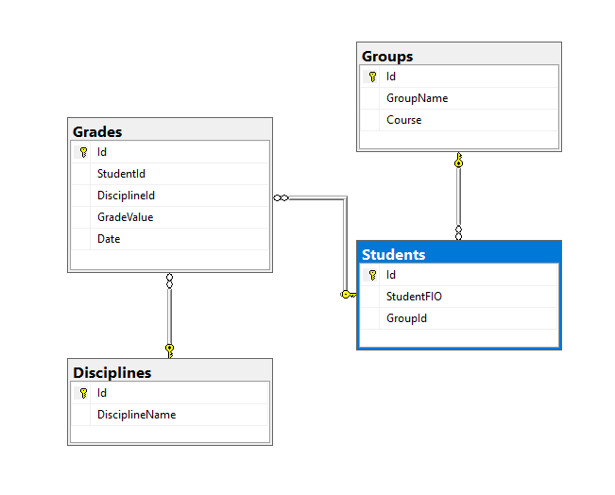

Рисунок 3.1 – Связи таблиц в БД

Структура таблиц группы, студенты, оценки и дисциплины базы данных представлена на рисунках 3.2 – 3.5 соответственно.

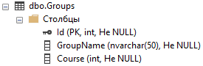

Рисунок 3.2 – Таблица «Группы»

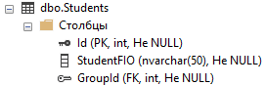

Рисунок 3.3 – Таблица «Студенты»

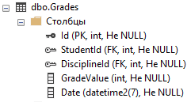

Рисунок 3.4 – Таблица «Оценки»

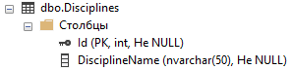

Рисунок 3.5 – Таблица «Дисциплины»

## 3.3 Описание входных и выходных данных

Входная информация представляет собой данные об оценках, студентах, дисциплинах и группах, которые заносятся в базу данных.

Выходной информацией являются уже обновленные данные об оценках, студентах, группах и дисциплинах. Данные могут быть добавлены, отредактированы и удалены.

## 3.4 Алгоритм решения задачи

Для проведения каких-либо действий с оценками, студентами, группами или дисциплинами необходимо выбрать действие: удалить, редактировать или добавить.

Последовательное описание блок – схемы приложения приведено ниже:

Шаг 1. Запуск программы.

Шаг 2. Вопрос: Есть ли у вас аккаунт? Если нет, то переходим к шагу 3. Если есть то переходим к шагу 4.

Шаг 3. Регистрируемся. Возвращаемя к авторизации.

Шаг 4. Вход в приложение под своей учетной записью.

Шаг 5. Вопрос: Выбрано ли действие? Если да, то переходим к шагу 6, если нет, то переходим к 8 шагу.

Шаг 6. Выполнение

Шаг 7. Возвращаемся к 4 шагу.

Шаг 8. Закрытие приложения.

Блок-схема приведена в приложении А.

Листинг программы приведен в приложении Б.

# 4 Технологии и инструменты разработки

## 4.1 Технологии для разрабоки (C#, WPF, MS SQL Server)

Для разработки данного приложения был выбран язык C# – объектно-ориентированный язык программирования. Разработан в 1998—2001 годах группой инженеров компании Microsoft под руководством Андерса Хейлсберга и Скотта Вильтаумота как язык разработки приложений для платформы Microsoft .NET Framework и .NET Core. Впоследствии был стандартизирован как ECMA-334 и ISO/IEC 23270.

Windows Presentation Foundation (WPF) — это платформа пользовательского интерфейса для создания клиентских приложений для настольных систем. Платформа разработки WPF поддерживает широкий набор компонентов для разработки приложений, включая модель приложения, ресурсы, элементы управления, графику, макет, привязки данных, документы и безопасность.

WPF является частью платформы .NET, и если ранее вы создавали приложения в .NET с помощью ASP.NET или Windows Forms, то общий процесс программирования вам уже знаком. WPF использует расширяемый язык разметки для приложений (XAML), чтобы предоставить декларативную модель для программирования приложений[5].

Microsoft SQL Server — система управления реляционными базами данных (РСУБД), разработанная корпорацией Microsoft. Основной используемый язык запросов — Transact-SQL, создан совместно Microsoft и Sybase. Transact-SQL является реализацией стандарта ANSI/ISO по структурированному языку запросов (SQL) с расширениями. Используется для работы с базами данных размером от персональных до крупных баз данных масштаба предприятия; конкурирует с другими СУБД в этом сегменте рынка.[4]

## 4.2 Инструменты разработки (Visual Studio, SQL SERVER MANAGEMENT STUDIO)

В качестве среды для разработки приложения была выбрана программа Microsoft Visual Studio, линейка продуктов компании Microsoft, включающих интегрированную среду разработки программного обеспечения и ряд других инструментов. Данные продукты позволяют разрабатывать как консольные приложения, так и игры и приложения с графическим интерфейсом, в том числе с поддержкой технологии Windows Forms, а также веб-сайты, веб-приложения, веб-службы как в родном, так и в управляемом кодах для всех платформ, поддерживаемых Windows, Windows Mobile, Windows CE, .NET Framework, Xbox, Windows Phone .NET Compact Framework и Silverlight. Существует множество сред разработки, но данная была выбрана в ввиду ее удобного графического интерфейса и средств отладки. Microsoft Visual Studio включает в себя редактор исходного кода с поддержкой технологии IntelliSense и возможностью простейшего рефакторинга кода. Встроенный отладчик может работать как отладчик уровня исходного кода, так и отладчик машинного уровня. Остальные встраиваемые инструменты включают в себя редактор форм для упрощения создания графического интерфейса приложения, веб-редактор, дизайнер классов и дизайнер схемы базы данных.

Microsoft Visual Studio позволяет создавать и подключать сторонние дополнения (плагины) для расширения функциональности практически на каждом уровне, включая добавление поддержки систем контроля версий исходного кода (как, например, Subversion и Visual SourceSafe), добавление новых наборов инструментов (например, для редактирования и визуального проектирования кода на предметно-ориентированных языках программирования) или инструментов для прочих аспектов процесса разработки программного обеспечения (например, клиент Team Explorer для работы с Team Foundation Server)[2].

Главные возможности среды разработки Microsoft Visual Studio:

* включены все «интеллектуальные» возможности по редактированию кода;
* есть возможность визуального просмотра будущего приложения;
* сборка проекта работает быстро;
* удобный конструктор интерфейсов;
* удобное и интуитивно понятное логирование проекта;
* указанные цвета и рисунки, использованные в layout'e отображаются на границе в виде небольших превью, которые легко помогают понять какой конкретно ресурс используется;
* среда разработки является технологиями компании Microsoft;
* при выборе ресурса, его содержимое отображается во всплывающих окнах;
* возможность создания одним кликом новых окон и страниц;
* мониторинг используемой памяти;
* возможность подключать сторонние дополнения(плагины);
* возможность добавления новых инструментов.

Рекомендуемые системные требования к компьютеру на которой будет установлена Visual Studio следующие:

* операционная система – Microsoft® Windows® 7/8/10 (32- или 64-bit);
* 2 ГБ ОЗУ. рекомендуется 8 ГБ ОЗУ (минимум 2,5 ГБ при выполнении на виртуальной машине) ;
* место на жестком диске: до 210 ГБ (минимум 800 МБ) свободного места в зависимости от установленных компонентов; обычно для установки требуется от 20 до 50 ГБ свободного места;
* видеоадаптер с минимальным разрешением 720p (1280 на 720 пикселей); для оптимальной работы Visual Studio рекомендуется разрешение WXGA (1366 на 768 пикселей) или более высокое.

# 5 Разработка программного модуля

## 5.1 Пользовательский интерфейс программного модуля

В окне входа в приложение, представленном на рисунке 5.1, находятся два текстовых поля логин и пароль, кнопка авторизации и регистрации. Для дальнейшей работы нужно верно указать логин и пароль. Если логин и пароль верны, то откроется основное окно, представленное на рисунке 5.2 с возможностью выбора действий. Кнопки с изображением лупы используются для сортировки данных, а при нажатии на кнопку таблицы откроется окно, с редактирование данных в БД, показанное на рисунке 5.3. Чтобы добавить, удалить или редактировать данные нужно выбрать таблицу и пункт для действия, как на рисунке 5.4.

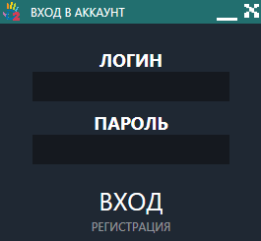

Рисунок 5.1 – Окно входа

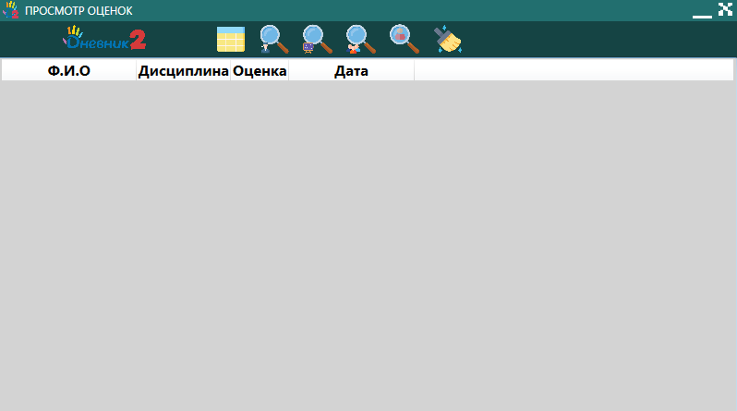

Рисунок 5.2 – Основное окно

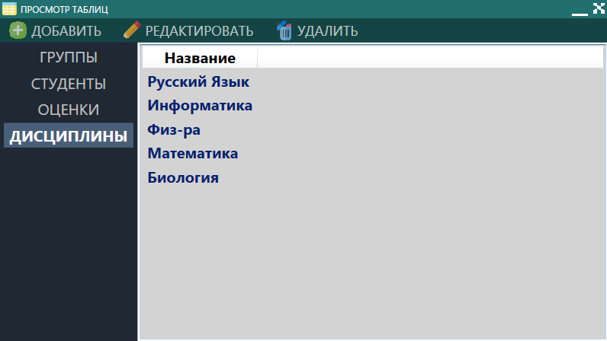

Рисунок 5.3 – Окно редактирования данных

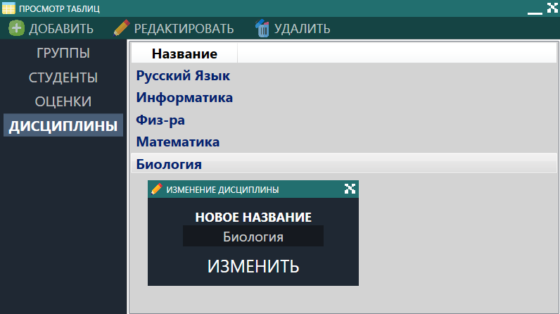

Рисунок 5.4 – Окно действия

Для успешной работы с программой необходимо:

1. ОС Windows.
2. Соеденение с БД.
3. Учетная запись.

## 5.2 Описание методов разработки (MVVM, Command, EF Core)

В шаблоне MVVM есть три основных компонента: модель, представление и модель представления. Каждый из них обслуживает отдельную цель. Кроме понимания обязанностей каждого компонента, важно понимать, как они взаимодействуют друг с другом. На высоком уровне в представлении «известно о модели представления и модели представления» известно о модели, но модель не знает модель представления, а модель представления не знает об этом представлении. Таким образом, модель представления изолирует представление от модели и позволяет модели развиваться независимо от представления.

Ниже приведены преимущества использования шаблона MVVM:

* eсли реализована существующая реализация модели, которая инкапсулирует существующую бизнес-логику, она может быть сложной или рискованной для ее изменения. В этом сценарии модель представления выступает в качестве адаптера для классов модели и позволяет избежать внесения значительных изменений в код модели;
* разработчики могут создавать модульные тесты для модели представления и модели без использования представления. Модульные тесты для модели представления могут выполнять точно те же функциональные возможности, которые используются в представлении;
* пользовательский интерфейс приложения можно переконструировать, не затрагивая код, при условии, что представление полностью реализовано в XAML. Поэтому Новая версия представления должна работать с существующей моделью представления;
* разработчики и разработчики могут одновременно работать с компонентами в процессе разработки. Дизайнеры могут сосредоточиться на представлении, тогда как разработчики могут работать над моделью представления и компонентами модели[3].

Команды являются привязанными объектами, что позволяет разделить логику и пользовательский интерфейс друг от друга.

Если рассматривать команды более подробно, то они представляют из себя следующее:

* Команды представляют собой объекты, реализующие интерфейс ICommand
* Обычно команды связанны с какой либо функцией
* Элементы пользовательского интерфейса привязываются к командам — кода интерфейс активируется пользователем, то выполняется команда — вызывается соответствующая функция
* Команды знают, включены ли они или нет
* Функции могут отключать команды – автоматическое отключение всех пользовательских элементов ассоциированных с ней
* На сомом деле существует множество различных применений команд. Например использование команд для создания асинхронных функций, обеспечивающих логику, которая может быть проверена с/без помощи использования пользовательского интерфейса и др.

Entity Framework Core - представляет собой объектно-ориентированную, легковесную и расширяемую технологию от компании Microsoft для доступа к данным. EF Core является ORM-инструментом (object-relational mapping - отображения данных на реальные объекты). То есть EF Core позволяет работать базами данных, но представляет собой более высокий уровень абстракции: EF Core позволяет абстрагироваться от самой базы данных и ее таблиц и работать с данными независимо от типа хранилища. Если на физическом уровне мы оперируем таблицами, индексами, первичными и внешними ключами, но на концептуальном уровне, который нам предлагает Entity Framework, мы уже работаем с объектами.

Entity Framework Core поддерживает множество различных систем баз данных. Таким образом, мы можем через EF Core работать с любой СУБД, если для нее имеется нужный провайдер.

# Заключение

Разработанный программный модуль оценки знаний студентов для образовательных учреждений представляет собой простое приложение.

Программа разработана на языке С# в интегрированной среде разработки Microsoft Visual Studio с использованием СУБД SQL Server. Приложение интуитивно понятно даже неопытному пользователю и не затрудняет его работу с оценками, группами, дисциплинами и студентами.

В дальнейшем в приложение будет обновляться и будут добавляться новые функции необходимые для работы с данными.

В процессе написания кода для данной программы были приобретены практические навыки в работе в СУБД SQL Server и языке программирования С#.

Цель курсового проекта достигнута. Задачи выполнены.

# Список использованных источников

Интернет ресурсы:

1. Документация по Entity Framework. [Электронный ресурс] – Режим доступа: https://docs.microsoft.com/ru-ru/ef/
2. Википедия. Язык программирования C# [Электронный ресурс] – Режим доступа: https://ru.wikipedia.org/wiki/C_Sharp
3. Шаблон Model-View-ViewModel. [Электронный ресурс] – https://docs.microsoft.com/ru-ru/xamarin/xamarin-forms/enterprise-application-patterns/mvvm
4. SQL Server 2019 [Электронный ресурс] – https://www.microsoft.com/ru-ru/sql-server/sql-server-2019
5. Windows Presentation Foundation (WPF) [Электронный ресурс] – https://docs.microsoft.com/ru-ru/visualstudio/designers/getting-started-with-wpf?view=vs-2022

# Приложение А

(обязательное)

Блок – схема программы

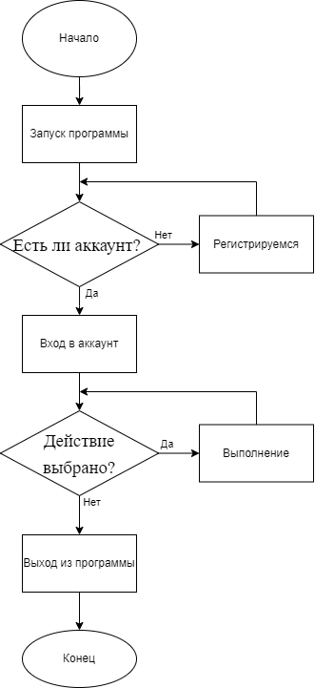

Рисунок А.1–Блок схема программы

# Приложение Б

(обязательное)

Листинг программы

using WPF_EF_MVVM_SA_Proj.Resources.MVVM.Models;

using WPF_EF_MVVM_SA_Proj.Resources.MVVM.Views;

namespace WPF_EF_MVVM_SA_Proj.Resources.MVVM.ViewModels

{

public class WorkWindowViewModel:DataManageVM

{

private RelayCommand standartWorkWindowView;

public RelayCommand StandartWorkWindowView

{

get

{

return standartWorkWindowView ?? new RelayCommand(obj =>

{

UpdateGradesWWInfo();

StudentInf = null;

GroupInf = null;

}

);

}

}

private RelayCommand openDeleteEditWindow;

public RelayCommand OpenDeleteEditWindow

{

get

{

return openDeleteEditWindow ?? new RelayCommand(obj =>

{

OpenDeleteEditWindowMethod();

UpdateInfoView();

}

);

}

}

private RelayCommand openSearchStudentWindow;

public RelayCommand OpenSearchStudentWindow

{

get

{

return openSearchStudentWindow ?? new RelayCommand(obj =>

{

OpenSearchStudentWindowMethod();

}

);

}

}

private RelayCommand openSearchDisciplineWindow;

public RelayCommand OpenSearchDisciplineWindow

{

get

{

return openSearchDisciplineWindow ?? new RelayCommand(obj =>

{

OpenSearchDisciplineWindowMethod();

}

);

}

}

private RelayCommand openSearchGroupWindow;

public RelayCommand OpenSearchGroupWindow

{

get

{

return openSearchGroupWindow ?? new RelayCommand(obj =>

{

OpenSearchGroupWindowMethod();

}

);

}

}

private RelayCommand openSearchStudentDisciplineWindow;

public RelayCommand OpenSearchStudentDisciplineWindow

{

get

{

return openSearchStudentDisciplineWindow ?? new RelayCommand(obj =>

{

OpenSearchStudentDisciplineWindowMethod();

}

);

}

}

private void OpenDeleteEditWindowMethod()

{

DeleteEditWindow newDeleteEditWindow = new DeleteEditWindow();

SetCenterPositionAndOpen(newDeleteEditWindow);

}

private void OpenSearchStudentWindowMethod()

{

SearchStudentWindow newSearchStudentWindow = new SearchStudentWindow();

SetCenterPositionAndOpen(newSearchStudentWindow);

}

private void OpenSearchDisciplineWindowMethod()

{

SearchDisciplineWindow newSearchDisciplineWindow = new SearchDisciplineWindow();

SetCenterPositionAndOpen(newSearchDisciplineWindow);

}

private void OpenSearchGroupWindowMethod()

{

SearchGroupWindow newSearchGroupWindow = new SearchGroupWindow();

SetCenterPositionAndOpen(newSearchGroupWindow);

}

private void OpenSearchStudentDisciplineWindowMethod()

{

SearchStudentDisciplineWindow newSearchStudentDisciplineWindow = new SearchStudentDisciplineWindow();

SetCenterPositionAndOpen(newSearchStudentDisciplineWindow);

}

}

}

using System.Windows;

using WPF_EF_MVVM_SA_Proj.Resources.MVVM.Models;

using WPF_EF_MVVM_SA_Proj.Resources.MVVM.Views;

namespace WPF_EF_MVVM_SA_Proj.Resources.MVVM.ViewModels

{

public class SearchViewModel:DataManageVM

{

private RelayCommand sortGroupWorkWindowView;

public RelayCommand SortGroupWorkWindowView

{

get

{

return sortGroupWorkWindowView ?? new RelayCommand(obj =>

{

Window wnd = obj as Window;

if (GroupInf == null)

{

ShowMessageToUser("Выберите группу!");

}

else

{

UpdateGradesWWInfoSortedByGroup();

wnd.Close();

}

}

);

}

}

private RelayCommand sortStudentDisciplineWorkWindowView;

public RelayCommand SortStudentDisciplineWorkWindowView

{

get

{

return sortStudentDisciplineWorkWindowView ?? new RelayCommand(obj =>

{

Window wnd = obj as Window;

if (StudentInf == null)

{

ShowMessageToUser("Выберите студента!");

}

if (DisciplineInf == null)

{

ShowMessageToUser("Выберите студента!");

}

else

{

UpdateGradesWWInfoSortedByStudentDiscipline();

wnd.Close();

}

}

);

}

}

private RelayCommand sortDisciplineWorkWindowView;

public RelayCommand SortDisciplineWorkWindowView

{

get

{

return sortDisciplineWorkWindowView ?? new RelayCommand(obj =>

{

Window wnd = obj as Window;

if (DisciplineInf == null)

{

ShowMessageToUser("Выберите дисциплину!");

}

else

{

UpdateGradesWWInfoSortedByDiscipline();

wnd.Close();

}

}

);

}

}

private RelayCommand sortStudentWorkWindowView;

public RelayCommand SortStudentWorkWindowView

{

get

{

return sortStudentWorkWindowView ?? new RelayCommand(obj =>

{

Window wnd = obj as Window;

if (StudentInf == null)

{

ShowMessageToUser("Выберите студента!");

}

else

{

UpdateGradesWWInfoSortedByStudent();

wnd.Close();

}

}

);

}

}

private RelayCommand sortStudentComboBox;

public RelayCommand SortStudentComboBox

{

get

{

return sortStudentComboBox ?? new RelayCommand(obj =>

{

Window wnd = obj as Window;

if (GroupInf == null)

{

ShowMessageToUser("Выберите группу!");

}

else

{

UpdateStudentComboBoxInfo();

}

}

);

}

}

private RelayCommand sortStudentDisciplineComboBox;

public RelayCommand SortStudentDisciplineComboBox

{

get

{

return sortStudentDisciplineComboBox ?? new RelayCommand(obj =>

{

Window wnd = obj as Window;

if (GroupInf == null)

{

ShowMessageToUser("Выберите группу!");

}

else

{

UpdateStudentDisciplineComboBoxInfo();

}

}

);

}

}

private void UpdateGradesWWInfoSortedByGroup()

{

AllGradesByGroupId = DataWorker.GetAllGradesByGroupId(GroupInf.Id);

WorkWindow.AllGradeInfoListView.ItemsSource = null;

WorkWindow.AllGradeInfoListView.Items.Clear();

WorkWindow.AllGradeInfoListView.ItemsSource = AllGradesByGroupId;

WorkWindow.AllGradeInfoListView.Items.Refresh();

}

private void UpdateGradesWWInfoSortedByStudentDiscipline()

{

AllGradesByStudentDisciplineId = DataWorker.GetAllGradesByStudentDisciplineId(StudentInf.Id,DisciplineInf.Id);

WorkWindow.AllGradeInfoListView.ItemsSource = null;

WorkWindow.AllGradeInfoListView.Items.Clear();

WorkWindow.AllGradeInfoListView.ItemsSource = AllGradesByStudentDisciplineId;

WorkWindow.AllGradeInfoListView.Items.Refresh();

}

private void UpdateGradesWWInfoSortedByDiscipline()

{

AllGradesByDisciplineId = DataWorker.GetAllGradesByDisciplineId(DisciplineInf.Id);

WorkWindow.AllGradeInfoListView.ItemsSource = null;

WorkWindow.AllGradeInfoListView.Items.Clear();

WorkWindow.AllGradeInfoListView.ItemsSource = AllGradesByDisciplineId;

WorkWindow.AllGradeInfoListView.Items.Refresh();

}

private void UpdateGradesWWInfoSortedByStudent()

{

AllGradesByStudentId = DataWorker.GetAllGradesByStudentId(StudentInf.Id);

WorkWindow.AllGradeInfoListView.ItemsSource = null;

WorkWindow.AllGradeInfoListView.Items.Clear();

WorkWindow.AllGradeInfoListView.ItemsSource = AllGradesByStudentId;

WorkWindow.AllGradeInfoListView.Items.Refresh();

}

private void UpdateStudentComboBoxInfo()

{

AllStudentsByGroupId = DataWorker.GetAllStudentsByGroupId(GroupInf.Id);

SearchStudentWindow.SortStudentComboBox.ItemsSource = null;

SearchStudentWindow.SortStudentComboBox.Items.Clear();

SearchStudentWindow.SortStudentComboBox.ItemsSource = AllStudentsByGroupId;

SearchStudentWindow.SortStudentComboBox.Items.Refresh();

}

private void UpdateStudentDisciplineComboBoxInfo()

{

AllStudentsByGroupId = DataWorker.GetAllStudentsByGroupId(GroupInf.Id);

SearchStudentDisciplineWindow.SortStudentComboBox.ItemsSource = null;

SearchStudentDisciplineWindow.SortStudentComboBox.Items.Clear();

SearchStudentDisciplineWindow.SortStudentComboBox.ItemsSource = AllStudentsByGroupId;

SearchStudentDisciplineWindow.SortStudentComboBox.Items.Refresh();

}

}

}

using WPF_EF_MVVM_SA_Proj.Resources.MVVM.Models;

using WPF_EF_MVVM_SA_Proj.Resources.MVVM.Views;

using System;

using System.Collections.Generic;

using System.ComponentModel;

using System.Linq;

using System.Text;

using System.Threading.Tasks;

using System.Windows;

using System.Windows.Controls;

using System.Windows.Media;

namespace WPF_EF_MVVM_SA_Proj.Resources.MVVM.ViewModels

{

public class DataManageVM : INotifyPropertyChanged

{

//все Студенты

private List<Student> allStudents = DataWorker.GetAllStudents();

public List<Student> AllStudents

{

get { return allStudents; }

set

{

allStudents = value;

NotifyPropertyChanged("AllStudents");

}

}

//все Дисциплины

private List<Discipline> allDisciplines = DataWorker.GetAllDisciplines();

public List<Discipline> AllDisciplines

{

get { return allDisciplines; }

set

{

allDisciplines = value;

NotifyPropertyChanged("AllDisciplines");

}

}

//все Группы

private List<Group> allGroups = DataWorker.GetAllGroups();

public List<Group> AllGroups

{

get { return allGroups; }

set

{

allGroups = value;

NotifyPropertyChanged("AllGroups");

}

}

//все Оценки

private List<Grade> allGrades = DataWorker.GetAllGrades();

public List<Grade> AllGrades

{

get { return allGrades; }

set

{

allGrades = value;

NotifyPropertyChanged("AllGrades");

}

}

//все Оценки по студенту

private List<Grade> allGradesByStudentId;

public List<Grade> AllGradesByStudentId

{

get { return allGradesByStudentId; }

set

{

allGradesByStudentId = value;

NotifyPropertyChanged("AllGradesByStudentId");

}

}

//все Студенты по группе

private List<Student> allStudentsByGroupId;

public List<Student> AllStudentsByGroupId

{

get { return allStudentsByGroupId; }

set

{

allStudentsByGroupId = value;

NotifyPropertyChanged("AllStudentsByGroupId");

}

}

//все Оценки по дисциплине

private List<Grade> allGradesByDisciplineId;

public List<Grade> AllGradesByDisciplineId

{

get { return allGradesByDisciplineId; }

set

{

allGradesByDisciplineId = value;

NotifyPropertyChanged("AllGradesByDisciplineId");

}

}

//все Оценки по группе

private List<Grade> allGradesByGroupId;

public List<Grade> AllGradesByGroupId

{

get { return allGradesByGroupId; }

set

{

allGradesByGroupId = value;

NotifyPropertyChanged("AllGradesByGroupId");

}

}

//все Оценки по студенту и дисциплине

private List<Grade> allGradesByStudentDisciplineId;

public List<Grade> AllGradesByStudentDisciplineId

{

get { return allGradesByStudentDisciplineId; }

set

{

allGradesByStudentDisciplineId = value;

NotifyPropertyChanged("AllGradesByStudentDisciplineId");

}

}

//свойства для групп

public static Group GroupInf { get; set; }

public static string GroupName { get; set; }

public static int Course { get; set; }

//свойства для дисциплин

public static Discipline DisciplineInf { get; set; }

public static string DisciplineName { get; set; }

//свойства для пользователя

public static string Login { get; set; }

public static string Password { get; set; }

//свойства для Студента

public static Student StudentInf { get; set; }

public static string StudentFIO { get; set; }

public static Group StudentGroup { get; set; }

//свойства для Оценки

public static Student GradeStudent { get; set; }

public static Discipline GradeDiscipline { get; set; }

public static int GradeValue { get; set; }

public static DateTime Date { get; set; }

//свойства для выделенных элементов

public TabItem SelectedTabItem { get; set; }

public static Student SelectedStudent { get; set; }

public static Group SelectedGroup { get; set; }

public static Grade SelectedGrade { get; set; }

public static Discipline SelectedDiscipline { get; set; }

protected void SetCenterPositionAndOpen(Window window)

{

window.WindowStartupLocation = WindowStartupLocation.CenterScreen;

window.ShowDialog();

}

public static void SetNullValuesToProperties()

{

//для Студента

StudentFIO = null;

StudentGroup = null;

//для Оценки

GradeStudent = null;

GradeDiscipline = null;

GradeValue = 0;

Date = DateTime.Today;

//для Группы

GroupName = null;

Course = 0;

//для Пользоваетля

Login = null;

Password = null;

}

protected void UpdateInfoView()

{

UpdateWWInfoView();

UpdateDisciplinesInfo();

UpdateGroupsInfo();

UpdateStudentsInfo();

UpdateGradesEDWInfo();

}

protected void UpdateWWInfoView()

{

UpdateGradesWWInfo();

}

protected void UpdateGradesWWInfo()

{

AllGrades = DataWorker.GetAllGrades();

WorkWindow.AllGradeInfoListView.ItemsSource = null;

WorkWindow.AllGradeInfoListView.Items.Clear();

WorkWindow.AllGradeInfoListView.ItemsSource = AllGrades;

WorkWindow.AllGradeInfoListView.Items.Refresh();

}

protected void UpdateGradesEDWInfo()

{

AllGrades = DataWorker.GetAllGrades();

DeleteEditWindow.AllGradeInfoListView.ItemsSource = null;

DeleteEditWindow.AllGradeInfoListView.Items.Clear();

DeleteEditWindow.AllGradeInfoListView.ItemsSource = AllGrades;

DeleteEditWindow.AllGradeInfoListView.Items.Refresh();

}

protected void UpdateGroupsInfo()

{

AllGroups = DataWorker.GetAllGroups();

DeleteEditWindow.AllGroupInfoListView.ItemsSource = null;

DeleteEditWindow.AllGroupInfoListView.Items.Clear();

DeleteEditWindow.AllGroupInfoListView.ItemsSource = AllGroups;

DeleteEditWindow.AllGroupInfoListView.Items.Refresh();

}

protected void UpdateStudentsInfo()

{

AllStudents = DataWorker.GetAllStudents();

DeleteEditWindow.AllStudentInfoListView.ItemsSource = null;

DeleteEditWindow.AllStudentInfoListView.Items.Clear();

DeleteEditWindow.AllStudentInfoListView.ItemsSource = AllStudents;

DeleteEditWindow.AllStudentInfoListView.Items.Refresh();

}

protected void UpdateDisciplinesInfo()

{

AllDisciplines = DataWorker.GetAllDisciplines();

DeleteEditWindow.AllDisciplineInfoListView.ItemsSource = null;

DeleteEditWindow.AllDisciplineInfoListView.Items.Clear();

DeleteEditWindow.AllDisciplineInfoListView.ItemsSource = AllDisciplines;

DeleteEditWindow.AllDisciplineInfoListView.Items.Refresh();

}

public static void ShowMessageToUser(string message)

{

MessageWindow newMessageWindow = new MessageWindow(message);

newMessageWindow.WindowStartupLocation = WindowStartupLocation.CenterScreen;

newMessageWindow.ShowDialog();

}

public event PropertyChangedEventHandler PropertyChanged;

private void NotifyPropertyChanged(String propertyName)

{

if (PropertyChanged != null)

{

PropertyChanged(this, new PropertyChangedEventArgs(propertyName));

}

}

}

}

using WPF_EF_MVVM_SA_Proj.Resources.MVVM.Models;

using WPF_EF_MVVM_SA_Proj.Resources.MVVM.Views;

namespace WPF_EF_MVVM_SA_Proj.Resources.MVVM.ViewModels

{

public class DeleteEditViewModel:DataManageVM

{

private RelayCommand deleteItem;

public RelayCommand DeleteItem

{

get

{

return deleteItem ?? new RelayCommand(obj =>

{

string resultStr = "Ничего не выбрано";

//если группа

if (SelectedTabItem.Name == "GroupsTab" && SelectedGroup != null)

{

resultStr = DataWorker.DeleteGroup(SelectedGroup);

UpdateInfoView();

}

//если студент

if (SelectedTabItem.Name == "StudentsTab" && SelectedStudent != null)

{

resultStr = DataWorker.DeleteStudent(SelectedStudent);

UpdateInfoView();

}

//если дисциплина

if (SelectedTabItem.Name == "DisciplinesTab" && SelectedDiscipline != null)

{

resultStr = DataWorker.DeleteDiscipline(SelectedDiscipline);

UpdateInfoView();

}

//если отдел

if (SelectedTabItem.Name == "GradesTab" && SelectedGrade != null)

{

resultStr = DataWorker.DeleteGrade(SelectedGrade);

UpdateInfoView();

}

//обновление

SetNullValuesToProperties();

ShowMessageToUser(resultStr);

}

);

}

}

private RelayCommand openEditItemWnd;

public RelayCommand OpenEditItemWnd

{

get

{

return openEditItemWnd ?? new RelayCommand(obj =>

{

string resultStr = "Ничего не выбрано";

//если группа

if (SelectedTabItem.Name == "GroupsTab" && SelectedGroup != null)

{

OpenEditGroupWindowMethod(SelectedGroup);

}

//если оценка

if (SelectedTabItem.Name == "GradesTab" && SelectedGrade != null)

{

OpenEditGradeWindowMethod(SelectedGrade);

}

//если дисциплина

if (SelectedTabItem.Name == "DisciplinesTab" && SelectedDiscipline != null)

{

OpenEditDisciplineWindowMethod(SelectedDiscipline);

}

//если студент

if (SelectedTabItem.Name == "StudentsTab" && SelectedStudent != null)

{

OpenEditStudentWindowMethod(SelectedStudent);

}

}

);

}

}

private RelayCommand openAddItemWnd;

public RelayCommand OpenAddItemWnd

{

get

{

return openAddItemWnd ?? new RelayCommand(obj =>

{

string resultStr = "Ничего не выбрано";

//если группа

if (SelectedTabItem.Name == "GroupsTab")

{

OpenAddGroupWindowMethod();

}

//если оценка

if (SelectedTabItem.Name == "GradesTab")

{

OpenAddGradeWindowMethod();

}

//если дисциплина

if (SelectedTabItem.Name == "DisciplinesTab")

{

OpenAddDisciplineWindowMethod();

}

//если студент

if (SelectedTabItem.Name == "StudentsTab")

{

OpenAddStudentWindowMethod();

}

}

);

}

}

//методы открытия окон

private void OpenEditGroupWindowMethod(Group group)

{

EditGroupWindow newEditGroupWindow = new EditGroupWindow(group);

SetCenterPositionAndOpen(newEditGroupWindow);

}

private void OpenEditGradeWindowMethod(Grade grade)

{

EditGradeWindow newEditGradeWindow = new EditGradeWindow(grade);

SetCenterPositionAndOpen(newEditGradeWindow);

}

private void OpenEditStudentWindowMethod(Student student)

{

EditStudentWindow newEditStudentWindow = new EditStudentWindow(student);

SetCenterPositionAndOpen(newEditStudentWindow);

}

private void OpenEditDisciplineWindowMethod(Discipline discipline)

{

EditDisciplineWindow newEditDisciplineWindow = new EditDisciplineWindow(discipline);

SetCenterPositionAndOpen(newEditDisciplineWindow);

}

//окно добавления

private void OpenAddGradeWindowMethod()

{

AddGradeWindow newAddGradeWindow = new AddGradeWindow();

SetCenterPositionAndOpen(newAddGradeWindow);

}

private void OpenAddDisciplineWindowMethod()

{

AddDisciplineWindow newAddDisciplineWindow = new AddDisciplineWindow();

SetCenterPositionAndOpen(newAddDisciplineWindow);

}

private void OpenAddStudentWindowMethod()

{

AddStudentWindow newAddStudentWindow = new AddStudentWindow();

SetCenterPositionAndOpen(newAddStudentWindow);

}

private void OpenAddGroupWindowMethod()

{

AddGroupWindow newAddGroupWindow = new AddGroupWindow();

SetCenterPositionAndOpen(newAddGroupWindow);

}

}

}

using System.Windows;

using WPF_EF_MVVM_SA_Proj.Resources.MVVM.Models;

using WPF_EF_MVVM_SA_Proj.Resources.MVVM.Views;

namespace WPF_EF_MVVM_SA_Proj.Resources.MVVM.ViewModels

{

public class AddDisciplineViewModel:DataManageVM

{

private RelayCommand addNewDiscipline;

public RelayCommand AddNewDiscipline

{

get

{

return addNewDiscipline ?? new RelayCommand(obj =>

{

Window wnd = obj as Window;

string resultStr = "";

if (DisciplineName == null || DisciplineName.Replace(" ", "").Length == 0)

{

DataManageVM.ShowMessageToUser("Некорректное название");

}

else

{

resultStr = DataWorker.CreateDiscipline(DisciplineName);

UpdateInfoView();

ShowMessageToUser(resultStr);

SetNullValuesToProperties();

wnd.Close();

}

}

);

}

}

}

}

using System.Windows;

using WPF_EF_MVVM_SA_Proj.Resources.MVVM.Models;

namespace WPF_EF_MVVM_SA_Proj.Resources.MVVM.ViewModels

{

public class EditDisciplineViewModel:DataManageVM

{

private RelayCommand editDiscipline;

public RelayCommand EditDiscipline

{

get

{

return editDiscipline ?? new RelayCommand(obj =>

{

Window window = obj as Window;

string resultStr = "Не выбрана дисциплина";

if (SelectedDiscipline != null)

{

resultStr = DataWorker.EditDiscipline(SelectedDiscipline, DisciplineName);

UpdateInfoView();

SetNullValuesToProperties();

ShowMessageToUser(resultStr);

window.Close();

}

else ShowMessageToUser(resultStr);

}

);

}

}

}

}

using WPF_EF_MVVM_SA_Proj.Resources.MVVM.Models.Data;

using System.Collections.Generic;

using System.Linq;

using System;

namespace WPF_EF_MVVM_SA_Proj.Resources.MVVM.Models

{

public static class DataWorker

{

//получить всех студентов

public static List<Student> GetAllStudents()

{

using (ApplicationContext db = new ApplicationContext())

{

var result = db.Students.ToList();

return result;

}

}

//получить все оценки

public static List<Grade> GetAllGrades()

{

using (ApplicationContext db = new ApplicationContext())

{

var result = db.Grades.ToList();

return result;

}

}

//получить все Дисциплины

public static List<Discipline> GetAllDisciplines()

{

using (ApplicationContext db = new ApplicationContext())

{

var result = db.Disciplines.ToList();

return result;

}

}

//получить все группы

public static List<Group> GetAllGroups()

{

using (ApplicationContext db = new ApplicationContext())

{

var result = db.Groups.ToList();

return result;

}

}

//создать Студента

public static string CreateStudent(string firstName,Group group)

{

string result = "Уже существует";

using (ApplicationContext db = new ApplicationContext())

{

//проверяем сущесвует ли студент

bool checkIsExist = db.Students.Any(el => el.StudentFIO == firstName);

if (!checkIsExist)

{

Student newStudent = new Student

{

StudentFIO = firstName,

GroupId=group.Id

};

db.Students.Add(newStudent);

db.SaveChanges();

result = "Студент добавлен!";

}

return result;

}

}

//создать Группу

public static string CreateGroup(string groupName,int course)

{

string result = "Уже существует";

using (ApplicationContext db = new ApplicationContext())

{

//проверяем сущесвует ли группа

bool checkIsExist = db.Groups.Any(el => el.GroupName == groupName);

if (!checkIsExist)

{

Group newGroup = new Group

{

GroupName = groupName,

Course = course

};

db.Groups.Add(newGroup);

db.SaveChanges();

result = "Группа добавлена!";

}

return result;

}

}

//содать Оценку

public static string CreateGrade(int grade,DateTime date, Discipline discipline,Student student)

{

string result = "Уже существует";

using (ApplicationContext db = new ApplicationContext())

{

Grade newGrade = new Grade

{

StudentId = student.Id,

DisciplineId = discipline.Id,

GradeValue = grade,

Date = date

};

db.Grades.Add(newGrade);

db.SaveChanges();

result = "Оценка добавлена!";

return result;

}

}

//создать Дисчиплину

public static string CreateDiscipline(string disciplineName)

{

string result = "Уже существует";

using (ApplicationContext db = new ApplicationContext())

{

//check the user is exist

bool checkIsExist = db.Disciplines.Any(el => el.DisciplineName==disciplineName);

if (!checkIsExist)

{

Discipline newDiscipline = new Discipline

{

DisciplineName = disciplineName,

};

db.Disciplines.Add(newDiscipline);

db.SaveChanges();

result = "Сделано!";

}

return result;

}

}

//создать пользователя

public static bool CheckAuthUser(string login,string password)

{

using (ApplicationContext db = new ApplicationContext())

{

return db.Registers.Any(el => el.Password == password && el.Login == login);

}

}

public static string CreateUser(string login,string password)

{

string result = "Уже существует";

using (ApplicationContext db = new ApplicationContext())

{

//check the user is exist

bool checkIsExist = db.Registers.Any(el => el.Password == password && el.Login==login );

if (!checkIsExist)

{

Register newUser = new Register

{

Login = login,

Password = password,

};

db.Registers.Add(newUser);

db.SaveChanges();

result = "Пользователь добавлен!";

}

return result;

}

}

//удаление Оценку

public static string DeleteGrade(Grade grade)

{

string result = "Такой оценки не существует";

using (ApplicationContext db = new ApplicationContext())

{

db.Grades.Remove(grade);

db.SaveChanges();

result = $"Сделано! Оценка {grade.GradeValue} студента {GetStudentByGradeId((int)grade.StudentId)} удалена!";

}

return result;

}

//удаление Студента

public static string DeleteStudent(Student student)

{

string result = "Такого студента не существует";

using (ApplicationContext db = new ApplicationContext())

{

db.Students.Remove(student);

db.SaveChanges();

result = $"Сделано! Студент {student.StudentFIO} из группы {GetGroupByStudentId((int)student.GroupId)} удален!";

}

return result;

}

//удаление Дисциплины

public static string DeleteDiscipline(Discipline discipline)

{

string result = "Такой дисциплины не существует";

using (ApplicationContext db = new ApplicationContext())

{

//check position is exist

db.Disciplines.Remove(discipline);

db.SaveChanges();

result = $"Сделано! Дисциплина {discipline.DisciplineName} удалена!";

}

return result;

}

//удаление Группы

public static string DeleteGroup(Group group)

{

string result = "Такой группы не существует";

using (ApplicationContext db = new ApplicationContext())

{

//check position is exist

db.Groups.Remove(group);

db.SaveChanges();

result = $"Сделано! Группа {group.GroupName} удалена!";

}

return result;

}

//редактирование Группы

public static string EditGroup(Group oldGroup, string newName, int newCourse)

{

string result = "Такой группы не существует";

using (ApplicationContext db = new ApplicationContext())

{

Group group = db.Groups.FirstOrDefault(group => group.Id == oldGroup.Id);

group.GroupName = newName;

group.Course = newCourse;

db.SaveChanges();

result = $"Сделано! Группа {group.GroupName} изменена!";

}

return result;

}

//редактирование Студента

public static string EditStudent(Student oldStudent, string newFIO,Group newGroup)

{

string result = "Такого студента не существует";

using (ApplicationContext db = new ApplicationContext())

{

Student student = db.Students.FirstOrDefault(student => student.Id == oldStudent.Id);

student.StudentFIO = newFIO;

student.GroupId = newGroup.Id;

db.SaveChanges();

result = $"Сделано! Студент {student.StudentFIO} из группы {GetGroupByStudentId((int)student.GroupId)} изменен!";

}

return result;

}

//редактирование Дисиплины

public static string EditDiscipline(Discipline oldDiscipline, string newDisciplineName)

{

string result = "Такой дисциплины не существует";

using (ApplicationContext db = new ApplicationContext())

{

Discipline discipline = db.Disciplines.FirstOrDefault(discipline => discipline.Id == oldDiscipline.Id);

discipline.DisciplineName = newDisciplineName;

db.SaveChanges();

result = $"Сделано! Дисциплина {discipline.DisciplineName} изменена!";

}

return result;

}

//редактирование Оценки

public static string EditGrade(Grade oldGrade, Student newStudent, Discipline newDiscipline, int newGradeValue,DateTime newDate)

{

string result = "Такой оценки не существует";

using (ApplicationContext db = new ApplicationContext())

{

//check user is exist

Grade grade = db.Grades.FirstOrDefault(grade => grade.Id == oldGrade.Id);

if (grade != null)

{

grade.StudentId = newStudent.Id;

grade.DisciplineId = newDiscipline.Id;

grade.GradeValue = newGradeValue;

grade.Date = newDate;

db.SaveChanges();

result = $"Сделано! Оценка {grade.GradeValue} студента {GetStudentByGradeId((int)grade.StudentId)} изменена!";

}

}

return result;

}

//получение студента по id студента

public static Student GetStudentById(int id)

{

using (ApplicationContext db = new ApplicationContext())

{

Student student = db.Students.FirstOrDefault(st => st.Id == id);

return student;

}

}

//получение дисциплины по id дисциплины

public static Discipline GetDisciplineById(int id)

{

using (ApplicationContext db = new ApplicationContext())

{

Discipline discipline = db.Disciplines.FirstOrDefault(dis => dis.Id == id);

return discipline;

}

}

//получение оценки по id оценки

public static Grade GetGradeById(int id)

{

using(ApplicationContext db = new ApplicationContext())

{

Grade grade = db.Grades.FirstOrDefault(grd => grd.Id == id);

return grade;

}

}

//получение группы по id группы

public static Group GetGroupById(int id)

{

using (ApplicationContext db = new ApplicationContext())

{

Group group = db.Groups.FirstOrDefault(grp => grp.Id == id);

return group;

}

}

//получение всех студентов по id группы

public static List<Student> GetAllStudentsByGroupId(int id)

{

using (ApplicationContext db = new ApplicationContext())

{

List<Student> students = (from student in GetAllStudents() where student.GroupId == id select student).ToList();

return students;

}

}

//получение всех оценок по id дисциплины

public static List<Grade> GetAllGradesByDisciplineId(int id)

{

using (ApplicationContext db = new ApplicationContext())

{

List<Grade> grades = (from grade in GetAllGrades() where grade.DisciplineId == id select grade).ToList();

return grades;

}

}

//получение всех оценок по id студента

public static List<Grade> GetAllGradesByGroupId(int id)

{

using (ApplicationContext db = new ApplicationContext())

{

List<Grade> grades = (from grade in GetAllGrades() where grade.GradeStudent.GroupId == id select grade).ToList();

return grades;

}

}

//получение всех оценок по id студента и дсициплины

public static List<Grade> GetAllGradesByStudentDisciplineId(int studentId, int disciplineId)

{

using (ApplicationContext db = new ApplicationContext())

{

List<Grade> grades = (from grade in GetAllGrades() where grade.StudentId == studentId && grade.DisciplineId == disciplineId select grade).ToList();

return grades;

}

}

//получение всех оценок по id студента

public static List<Grade> GetAllGradesByStudentId(int id)

{

using (ApplicationContext db = new ApplicationContext())

{

List<Grade> grades = (from grade in GetAllGrades() where grade.StudentId == id select grade).ToList();

return grades;

}

}

//получение всех оценок по id студента

public static List<Grade> GetAllGradesByStudentAndDisciplineId(int id)

{

using (ApplicationContext db = new ApplicationContext())

{

List<Grade> grades = (from grade in GetAllGrades() where grade.StudentId == id && grade.DisciplineId == id select grade).ToList();

return grades;

}

}

//получение студента по id оценки

public static string GetStudentByGradeId(int gradeId)

{

using (ApplicationContext db = new ApplicationContext())

{

Student student = db.Students.FirstOrDefault(student => student.Id == gradeId);

return student.StudentFIO;

}

}

//получение группы по id студента

public static string GetGroupByStudentId(int studentGroupId)

{

using (ApplicationContext db = new ApplicationContext())

{

Group group = db.Groups.FirstOrDefault(group => group.Id == studentGroupId);

return group.GroupName;

}

}

}

}